App en touchscreen met slimme (zorg)functies
https://mymemorylane.com/

Altijd en overal zorg verlenen

Ook als je er even niet kunt zijn
Als je ouders zorg nodig hebben, wil je er altijd voor ze zijn. Maar je kunt niet altijd bij ze zijn. Je hebt immers je werk. De kinderen. Het huishouden. En je kunt maar één ding tegelijk. Het gepatenteerde ZorgScherm van Memory Lane biedt je de perfecte oplossing.
Via een speciaal voor ouderen ontwikkeld touchscreen en een handige app blijven jullie continu met elkaar verbonden. Zo kun je altijd en overal zorg verlenen. Ook als je er even niet kunt zijn.

Altijd en overal zorg verlenen

Ook als je er even niet kunt zijn
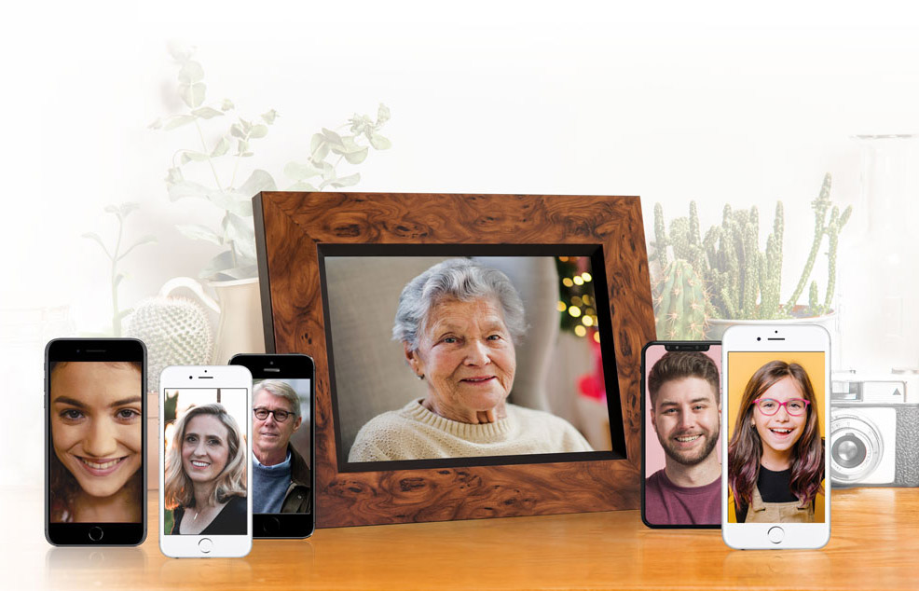
Als je ouders zorg nodig hebben, wil je er altijd voor ze zijn. Maar je kunt niet altijd bij ze zijn. Je hebt immers je werk. De kinderen. Het huishouden. En je kunt maar één ding tegelijk. Het gepatenteerde ZorgScherm van Memory Lane biedt je de perfecte oplossing.
Via een speciaal voor ouderen ontwikkeld touchscreen en een handige app blijven jullie continu met elkaar verbonden. Zo kun je altijd en overal zorg verlenen. Ook als je er even niet kunt zijn.
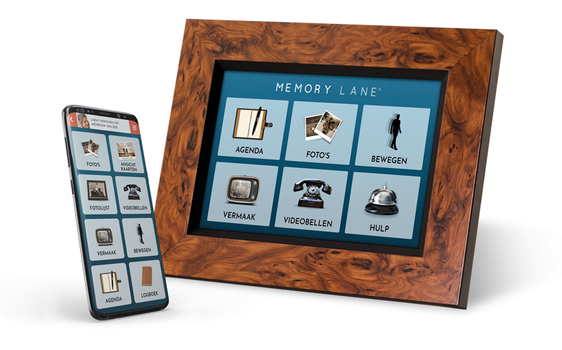
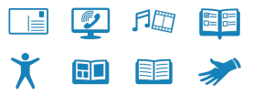
Meer over de functies

Touchscreen en app met slimme zorgfuncties
Het Memory Lane ZorgScherm is een touchscreen dat door ouderen kan worden bediend zonder enige technische kennis. Het ziet eruit als een mooie digitale fotolijst, maar het biedt talloze slimme functies gericht op zorg en ontspanning. Steek de stekker in het stopcontact en maak verbinding met wifi en de app op je mobiel. Meer hoef je niet te doen. Geen wifi? Geen probleem. Het ZorgScherm werkt ook op een simkaart die standaard in het apparaat is opgenomen.
ZORGFUNCTIES
- Geheugensteuntjes voor je ouders
- Directe hulp
- Houd je ouders in beweging
- Houd elkaar op de hoogte als er iets gebeurt
ONTSPANNINGSFUNCTIES
- Héél eenvoudig beeldbellen
- Digitale ansichtkaarten versturen
- Foto’s versturen
- Kijken en luisteren naar radio en tv van toen

